

UNIVERSIDAD PRIVADA DE TACNA

FACULTAD DE INGENIERÍA

Escuela Profesional de Ingeniería de Sistemas

Proyecto “Help Deploy - Asistente para Automatización de Terraform y Git”

Curso: CALIDAD Y PRUEBAS DE SOFTWARE

Docente: ING. PATRICK JOSE CUADROS QUIROGA

Integrantes:

AUGUSTO JOAQUIN RIVERA MUÑOZ (2022073505)
JEFFERSON ROSAS CHAMBILLA (2021072618)

Tacna – Perú
2025 II

CONTROL DE VERSIONES
Versión | Hecha por | Revisada por | Aprobada por | Fecha | Motivo
1.0 | GGM | SFA | ACL | 01/05/2025 | Versión Original
2.0 | GGM | CCM | JRR | 18/10/2025 | Versión 2. actualización del alcance
3.0 | GGM | CCM | JRR | 18/10/2025 | Versión 3. actualización requerimientos

Sistema de Reservas de Canchas Deportivas con Geolocalización en la ciudad de Tacna

Versión 3.0

ÍNDICE GENERAL

INTRODUCCIÓN 6
1. Generalidades de la Empresa 6
1.1. Nombre de la Empresa 6
1.2. Visión 6
1.3. Misión 6
1.4. Organigrama 6
2. Visionamiento de la Empresa 6
2.1. Descripción del Problema 6
2.2. Objetivos de Negocios 6
2.3. Objetivos de Diseño 6
2.4. Alcance del proyecto 6
2.5. Viabilidad del Sistema 6
2.6. Informacion obtenida del Levantamiento de Informacion 6
3. Análisis de Procesos 7
3.1. Diagrama del Proceso Actual – Diagrama de actividades 7
3.2. Diagrama del Proceso Propuesto – Diagrama de actividades Inicial 7
4. Especificacion de Requerimientos de Software 7
4.1. Cuadro de Requerimientos funcionales Inicial 7
4.2. Cuadro de Requerimientos No funcionales 7
4.3. Cuadro de Requerimientos funcionales Final 7
4.4. Reglas de Negocio 7
5. Fase de Desarrollo 7
5.1. Perfiles de Usuario 7
5.2. Modelo Conceptual 7
5.3. Diagrama de Paquetes 7
5.4. Diagrama de Casos de Uso 7
5.5. Escenarios de Caso de Uso (narrativa) 8
6. Modelo Logico 8
6.1. Analisis de Objetos 8
6.2. Diagrama de Actividades con objetos 8
6.3. Diagrama de Secuencia 8
6.4. Diagrama de Clases 8
CONCLUSIONES 8
RECOMENDACIONES 8
BIBLIOGRAFIA 8
WEBGRAFIA 8

INTRODUCCIÓN
El desarrollo de infraestructura en la nube ha experimentado un crecimiento exponencial en los últimos años. Las empresas y desarrolladores enfrentan desafíos significativos al gestionar múltiples entornos, configuraciones y repositorios. Las herramientas tradicionales requieren que los usuarios tengan conocimientos profundos en línea de comandos, versionamiento con Git y gestión de infraestructura con Terraform.

En el contexto actual, se identificó la necesidad de crear una extensión para Visual Studio Code que facilite y automatice tareas comunes de desarrollo, despliegue e integración con control de versiones. Esta extensión busca reducir la curva de aprendizaje y mejorar la productividad de los desarrolladores.

- Generalidades de la Empresa

Nombre de la Empresa
Help Deploy - Asistente para Automatización de Terraform y Git

Visión
Ser la extensión estándar y preferida para equipos que gestionan infraestructura como código, ofreciendo una experiencia integrada, segura y eficiente.

Misión
Facilitar y estandarizar las operaciones de Terraform y Git dentro de VS Code, reduciendo errores y tiempos operativos mediante asistentes guiados.
  - Organigrama

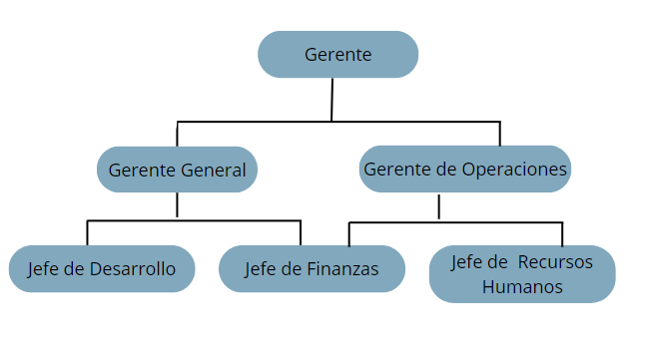
- Visionamiento de la Empresa

Descripción del Problema
Los flujos con Terraform y Git son manuales, repetitivos y dispersos. Los errores más comunes incluyen ARNs inválidos, credenciales mal manejadas y confusiones de ramas. La ausencia de una interfaz unificada aumenta tiempos y riesgos, afectando productividad y calidad.

Objetivos de Negocios
- Incrementar productividad operacional en 40–50%.
- Reducir errores operativos en ~30% mediante validaciones y plantillas.
- Estandarizar mensajes de commit y documentación inicial del proyecto.

Objetivos de Diseño
- UX guiada con pasos claros, validaciones tempranas y notificaciones útiles.
- Reutilización de terminales para minimizar cambios de contexto.
- Historial persistente con detalles copiables para auditoría interna.

Alcance del proyecto
Incluye: asistentes de Terraform (init/plan/apply; creación de main.tf), asistentes de Git (clone/branch/commit/push/stash), plantilla README.md, actualización automática de .gitignore, historial visual. Excluye: editor visual de HCL, orquestación CI/CD, soporte para VCS distintos de Git.

Viabilidad del Sistema

2.5.1 Factibilidad Operativa
- Flujo unificado en VS Code.
- UX guiada con quick picks y notificaciones.
- Historial de operaciones accesible.
- No requiere privilegios elevados.

2.5.2 Factibilidad Legal
- Licencia MIT (uso comercial permitido).
- Dependencias con licencias permisivas.
- No se almacenan credenciales; uso en entorno del usuario.

2.5.3 Factibilidad Social
- Reduce barreras de entrada a IaC.
- Estandariza commits y prácticas de equipo.
- Facilita onboarding de nuevos miembros.

2.5.4 Factibilidad Ambiental
La implementación de la extensión Help Deploy tiene un impacto ambiental reducido, pero se han considerado diversos factores relacionados con la sostenibilidad y los Objetivos de Desarrollo Sostenible (ODS):

- Alineación con ODS 9 (Industria, Innovación e Infraestructura): El proyecto optimiza el uso de infraestructura deportiva existente mediante la digitalización de procesos de reserva , maximizando el aprovechamiento de recursos ya construidos.

- Contribución al ODS 12 (Producción y Consumo Responsables): La digitalización de procesos tradicionalmente basados en papel reduce el consumo de recursos físicos, promoviendo prácticas de consumo más sostenibles.


- Apoyo al ODS 13 (Acción por el Clima): El uso de geolocalización puede contribuir a la reducción de emisiones asociadas al transporte, apoyando indirectamente las acciones contra el cambio climático.


Información obtenida del Levantamiento de Información
Usuarios objetivo: desarrolladores, QA y DevOps que usan VS Code. Necesidades principales: automatización de Terraform y Git, plantillas para reducir setup, historial auditable, validaciones. Restricciones: tener Terraform y Git en PATH; compatibilidad con Windows, macOS y Linux; usar VS Code ≥ 1.105.0.
- Análisis de Procesos

Diagrama del Proceso Propuesto
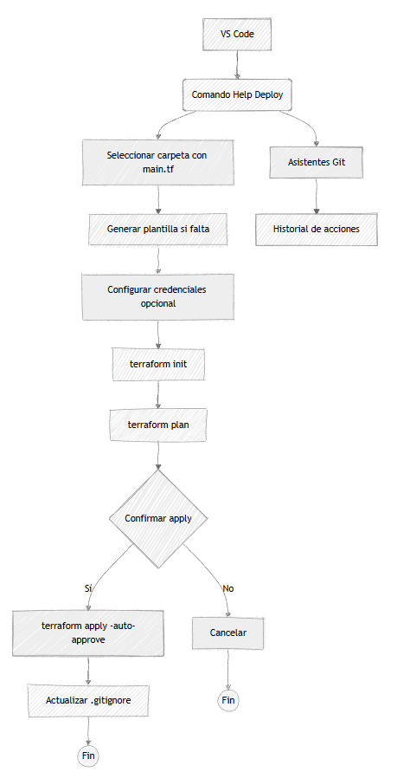
- Especificación de Requerimientos de Software

Cuadro de Requerimientos funcionales
ID | Nombre del Requerimiento | Descripción Detallada | ID
RF-01 | Despliegue con Terraform | Debe orquestar el flujo estándar de Terraform: init → plan → confirmación → apply, mostrando la salida de los comandos de forma clara en la terminal. | RF-01
RF-02 | Generación de plantillas main.tf | Debe generar archivos main.tf con plantillas predefinidas para AWS, Azure, GCP y una opción genérica, solicitando parámetros clave (región, proyecto, ARN opcional). | RF-02
RF-03 | Configuración de Credenciales | Debe permitir configurar las credenciales de AWS (ACCESS_KEY, SECRET_KEY, SESSION_TOKEN, REGION) como variables de entorno en la sesión actual de la terminal. | RF-03
RF-04 | Asistentes de Git | Debe incluir asistentes para operaciones comunes de Git: clonar repositorios, crear ramas, wizard de commits convencionales, push, y crear/recuperar stash. | RF-04

Cuadro de Requerimientos No funcionales

ID | Categoría | Descripción | ID
RNF-01 | Rendimiento | Las acciones típicas del usuario deben completarse en un tiempo menor a 5 segundos para garantizar una experiencia aceptable en un entorno local. | RNF-01
RNF-02 | Usabilidad | La interfaz debe ofrecer pasos guiados, validaciones claras y notificaciones útiles para facilitar el uso al usuario. | RNF-02
RNF-03 | Seguridad | El sistema no debe persistir credenciales en disco; debe depender exclusivamente del uso de variables de entorno en la sesión activa de la terminal. | RNF-03
RNF-04 | Compatibilidad | Debe ser compatible con los principales sistemas operativos (Windows, macOS, Linux) y con versiones de VS Code ≥ 1.105.0. | RNF-04
RNF-05 | Mantenibilidad | El código debe estar estructurado utilizando TypeScript, ESLint y seguir una arquitectura modular para facilitar futuras modificaciones y mantenimiento. | RNF-05

Reglas de Negocio
- Mensajes de commit siguen la convención tipo(ámbito): descripción.
- .gitignore debe excluir artefactos de Terraform (estado, carpetas .terraform, overrides).
- Validador de ARN para AWS en assume_role según expresión regular formal.

- Fase de Desarrollo

Perfiles de Usuario
- Desarrollador: ejecuta asistentes, genera plantillas, despliega infraestructura y gestiona ramas.
- QA: valida flujos y resultados, revisa el historial para auditoría.
- DevOps: asesora sobre credenciales, seguridad y configuraciones recomendadasDiagrama de Casos de Uso

- Modelo Lógico

Diagrama de Secuencia
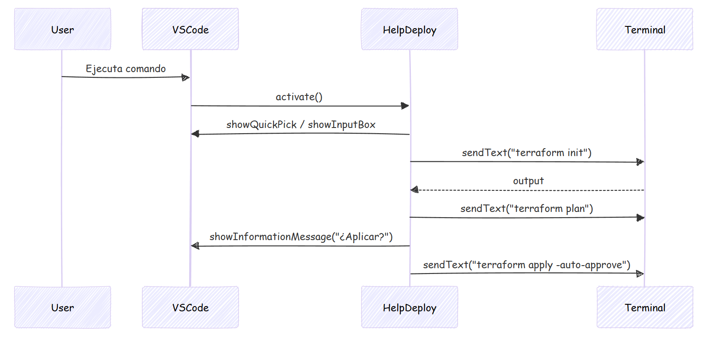

Diagrama de Clases
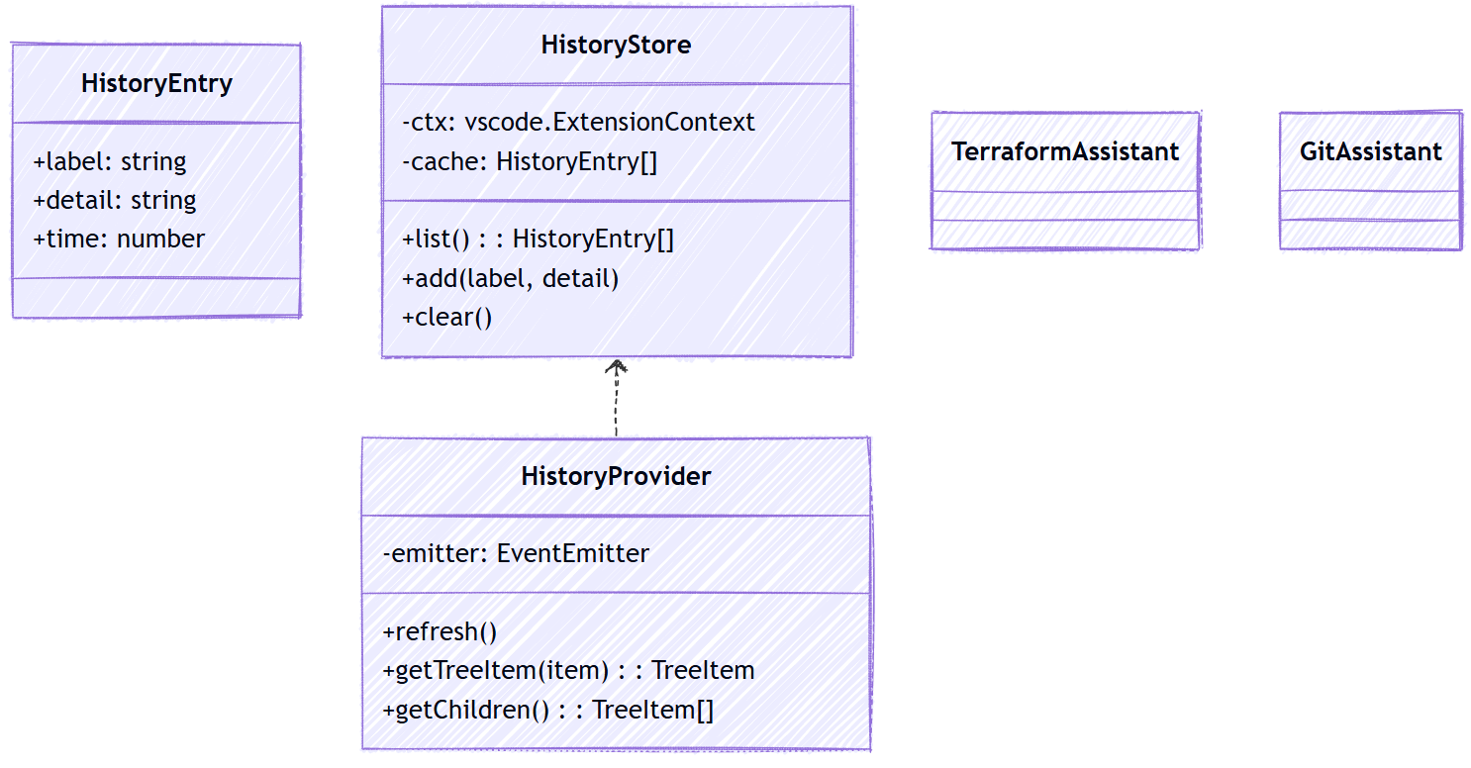

Conclusiones

- Help Deploy es una extensión que aporta valor inmediato en productividad, estandarización y reducción de errores para equipos que trabajan con Terraform y Git dentro de VS Code.
- Ofrece un MVP sólido para flujos de desarrollo y staging; las mejoras futuras pueden llevarlo a un producto de nivel empresarial con integraciones de secretos y reporting.
- El riesgo principal es el manejo de credenciales y aplicar cambios en infra en entornos críticos; se requiere controles y políticas de uso claras.

Recomendaciones

- Implementar validaciones y confirmaciones adicionales para entornos que podrían ser productivos (detectar variables que indiquen entorno).
- Añadir soporte opcional para gestores de secretos (Vault, AWS Secrets Manager) en versiones avanzadas.
- Mantener la política de no persistencia de credenciales por defecto y documentar cómo integrarse con soluciones seguras.
- Priorizar UX: mensajes claros, ejemplos y documentación en README.md y marketplace.
- Establecer un plan de pruebas y CI que incluya lint, build y tests básicos antes de publicar.
- Considerar un modelo de negocio freemium para financiar soporte y desarrollo continuo.

BIBLIOGRAFÍA
HashiCorp. Terraform Documentation. https://www.terraform.io
Git SCM. https://git-scm.com
Visual Studio Code - Extension API. https://code.visualstudio.com/api
Conventional Commits. https://www.conventionalcommits.org
OWASP Secure Coding Practices. https://owasp.org

WEBGRAFÍA

- Terraform by HashiCorp — https://www.terraform.io
- VS Code API — https://code.visualstudio.com/api
- Git Documentation — https://git-scm.com/doc
- Marketplace Visual Studio — https://marketplace.visualstudio.com
- Ejemplos y tutoriales de Terraform — https://learn.hashicorp.com/terraform

